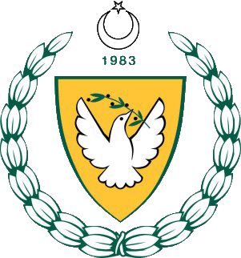

KUZEY KIBRIS TÜRK CUMHURİYETİ
MİLLİ EĞİTİM VE KÜLTÜR BAKANLIĞI
EĞİTİM ORTAK HİZMETLER DAİRESİ
MİLLİ GÜNLER OKUL SPORLARI VE KOL ETKİNLİKLERİ BİRİMİ



LİSELİ GENÇLER
BASKETBOL FİNALLERİ

YER : ATATÜRK SPOR SALONU
TARİH : 28-29 ARALIK 2016

2016-2017 ÖĞRETİM YILI
GENÇLER BASKETBOL FİNAL BİRİNCİLİĞİ
28-29 ARALIK 2016
ATATÜRK SPOR SALONU

1.GÜN ( 28 ARALIK 2016)
MAÇ NO | ELEME | SAAT | 1.TAKIM | 2.TAKIM | SONUÇ
1 | KIZ | 09:00 | LEVENT K. | GAK
2 | ERKEK | 10:30 | TMK | GAK
3 | KIZ | 12:00 | YDK | TMK
4 | ERKEK | 13:30 | YDK | D.AKDENİZ DOĞA K.

1.GÜN ( 29 ARALIK 2016)
MAÇ NO | ELEME | SAAT | 1.TAKIM | 2.TAKIM | SONUÇ
5 | KIZ | 09:00
6 | ERKEK | 10:30
7 | KIZ | 12:00
8 | ERKEK | 13:30

TÜM TAKIMLARA BAŞARILAR...

